Såterne i Blaksmarkjagt.dk

Såt 1 og såt 2
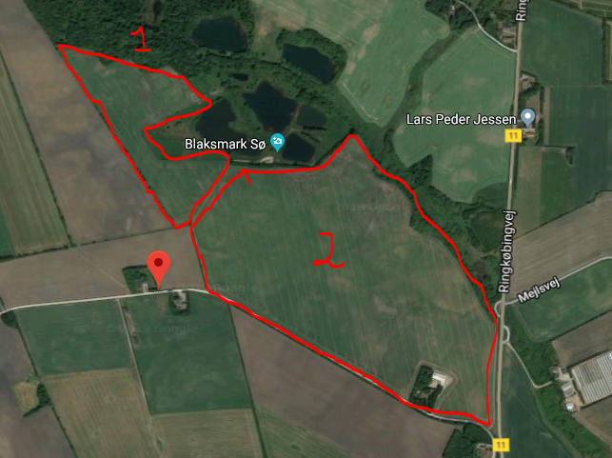

OBS. Nye såter

Såt 3A og Såt 3B (incl. sømandens stykke)

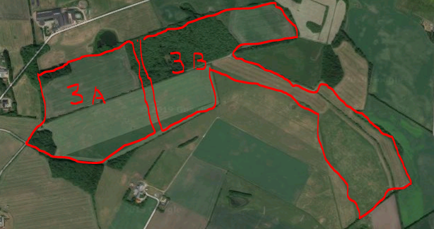

Frivad
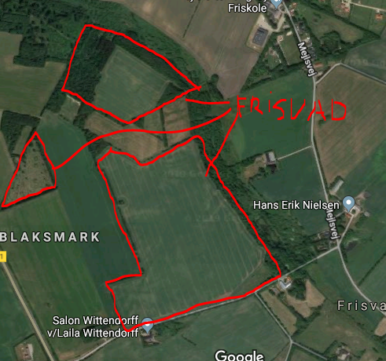

Rosengård (Rosengårdvej)
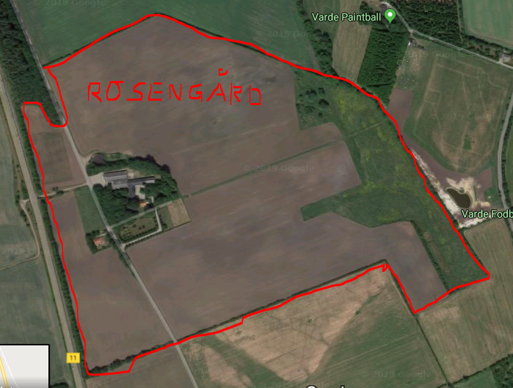

Storbo

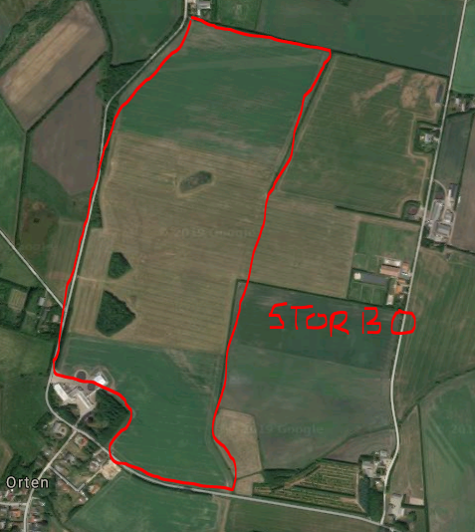

Når man har skudt buk og haft 14 dages karenstid må man jage på disse stykker

Møllen (ny såt)

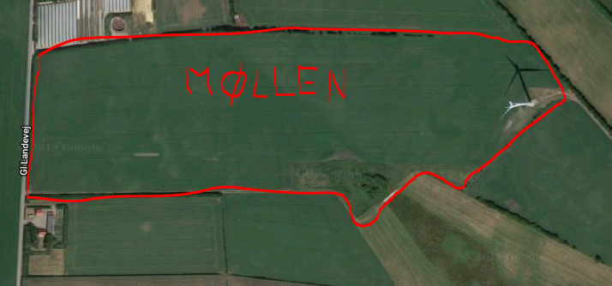

Tinghøj

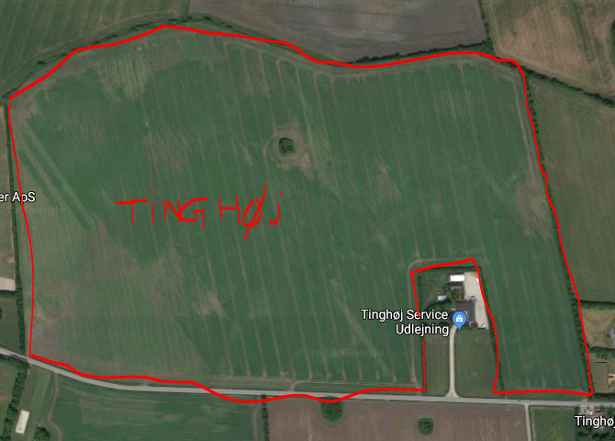

Såt 4

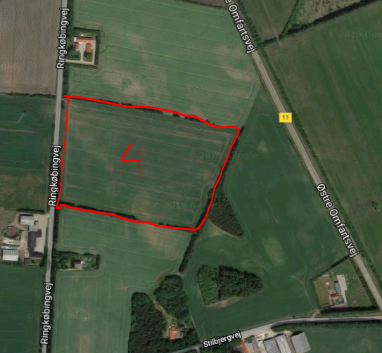

P-stykket i Orten